Caso de éxito en la gestión de riesgos de la inestabilidad de pared este de Fase 2 Tajo Quellaveco

(Operaciones Mineras)

**Edgar Contreras1, Newton Huamaní2 y Gisber Mamani3**

1 Autor: Edgar Andres Contreras Modesto, Anglo American Quellaveco, Moquegua, Perú, Líder de geotecnia, ([edgar.contreras@angloamerican.com](mailto:edgar.contreras@angloamerican.com)) , 941499081.

2 Coautor 1: Newton Jonaz Huamani Ojeda, Anglo American Quellaveco, Moquegua, Perú, Ingeniero geotécnico, (newton.huamani@angloamerican.com), 962929986.

3 Coautor 2: Gisber Mamani Colca, Anglo American Quellaveco, Moquegua, Perú Ingeniero geotécnico, (gisber.mamani@angloamerican.com), 956068626.

______________________________________________________________________________________________

**RESUMEN**

Anglo American Quellaveco S.A., como parte de su proceso de desarrollo progresivo de operaciones, realiza la ejecución de la Fase 2 del minado, con la cual se posibilita la expansión del tajo en el sentido norte. Las paredes de esta fase están constituidas por rocas volcánicas tales como ignimbritas y tufos, subyaciendo a esta cobertura volcánica encontramos rocas intrusivas tipo pórfido.

Durante el avance del minado en los bancos ubicados en el sector este de esta fase, se detectaron movimientos precursores en unidades de tufo. Esto se debió a que dicha unidad geotécnica presentaba una mayor extensión y espesor del previsto en el modelo geológico inicial. Posteriormente, al alcanzar el banco 3660, ya dentro de la zona de pórfidos, se identificó una condición de deformación asociada al desconfinamiento del talud.

Gracias al trabajo coordinado con el Centro de Control Geotécnico, que opera bajo un sistema autónomo de monitoreo en tiempo real (24/7), fue posible detectar movimientos precursores, hacer seguimiento a su evolución y activar oportunamente un TARP (Plan de respuesta ante activación de alertas geotécnicas). Estas acciones permitieron continuar las operaciones de minado de manera segura hasta el nivel 3630, donde se produjo un asentamiento progresivo que afectó un total de 10 bancos sin llegar a colapsar.

Este asentamiento, de comportamiento lento y plástico (creep), no generó derrames en la base del talud, debido a que el ángulo global previo al evento era de 38°, muy cercano al ángulo de reposo (37°) para materiales deslizados (Spill).

La actualización de los modelos geológico y estructural en esta zona reveló condiciones no identificadas previamente. Entre los hallazgos más relevantes destacan: el incremento en la potencia y extensión del tufo, la mayor potencia de la Falla geológica Cuajone 1, la cual atraviesa diagonalmente el área afectada, zonas de daño (materiales con menor resistencia) identificadas en el techo y piso de dicha Falla geologica, y la formación de un bloque critico (key block) en la base oeste del asentamiento, resultado de la intersección de la Falla geologica Cuajone 1 con otra Falla geologica subvertical.

A partir del análisis del comportamiento del talud y la evaluación de las nuevas condiciones geotécnicas, se evaluaron tres alternativas de diseño para continuar el minado hasta el nivel 3585, nivel en el cual la rampa propuesta desacoplaba la altura del talud, mejorando así su estabilidad. La configuración del diseño que finalmente fue implementado contempla un IRA de 34° en los 3 últimos bancos por minar y un ángulo global de 36°, que no varía demasiado Con respecto al diseño original, este fue validado por análisis de Equilibrio límite y numéricos 3D lo que permitió gestionar la inestabilidad y maximizar la recuperación de cobre fino.

Para lograr esta gestión exitosa del manejo de la inestabilidad y la continuidad del plan de minado se establecieron controles operativos, entre los cuales destacan la perforación de recorte y/o filtros, voladura controlada en las mallas de producción alejado 40 metros de la pared de fase y arranque directo en los primeros 40 metros desde el talud de diseño y óptimo perfilado de taludes.

Además de los controles operacionales implementados se incorporaron cambios en la secuencia de minado dejando la parte de mayor sensibilidad al desconfinamiento como último corte. Se desarrolló un TARP específico basado en el pronóstico de colapso. Este TARP incluyó no solo las condiciones de activación y niveles de alerta, sino también la delimitación de zonas de evacuación y las direcciones de avance del minado.

**1. Introducción**

El tajo Quellaveco presenta materiales de baja competencia en el sector norte-este de minado, debido a la presencia de estructuras que afectan la estabilidad de los taludes. Este contexto geotecnico se ve reflejada en las inestabilidades ocurridas en los taludes de minado de fase 1 norte.

La gestión geotécnica de inestabilidades pasadas, ha permitido mejorar el conocimiento del comportamiento de los taludes en el sector, dando lugar a una gestión exitosa de la deformación de 10 bancos desarrollada en el sector norte-este de fase 2.

La Compañía Minera Anglo American Quellaveco (AAQ) cuenta con un sistema de monitoreo en tiempo real que permite la identificación temprana de deformaciones, velocidades y aceleraciones de masa de los taludes del tajo Quellaveco. Sumada a esta importante tecnología, la comunicación transversal entre las áreas involucradas en la operación del tajo, contribuyeron al éxito de la gestión de la inestabilidad.

**2. Objetivos**

Se persigue los siguientes objetivos:

* Gestionar la inestabilidad de taludes mediante el monitoreo continuo y la implementación oportuna de un TARP específico, que permita tomar decisiones operativas seguras durante el avance del minado.
* Diseñar e implementar alternativas de minado seguras, que permitan continuar la operación sin comprometer la estabilidad global del talud, priorizando configuraciones geotécnicamente estables y operacionalmente viables.
* Garantizar la seguridad de personas y equipos, asegurando que los asentamientos o movimientos identificados no deriven en colapsos o eventos de mayor magnitud mediante una planificación estratégica y controles operacionales efectivos.
* Maximizar la productividad de los equipos con una buena gestión de inestabilidades que permita manejar riesgos controlados.

**3. Compilación de datos y desarrollo del trabajo**

**3.1 Antecedentes**

En marzo del 2023 el mapeo de bancos y la conciliación geotécnica identifican una mayor extensión en el cuerpo del tufo, material de baja resistencia, que difiere con el modelo geológico vigente en ese momento. Además de la identificación de una grieta en el sector este del talud.

**Figura N° 01: Contactos y agrietamiento inicial**

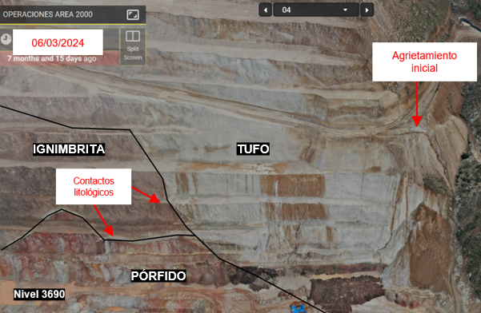

Fuente: Elaboración propia

En abril del 2024 se alerta el inicio de una potencial inestabilidad evidenciada por el desconfinamiento del banco 3660, considerándose este sector en observación.

Los primeros análisis de estabilidad considerando propiedades de resistencia calibradas con el monitoreo y condición del talud, mostraban que el sector se mantenía en equilibrio, minando hasta el nivel 3585 donde se encuentra la rampa que desacoplaría la altura, con factores de seguridad mayores pero cercanos a 1.

Se actualiza el modelo geológico y estructural encontrándose los siguientes cambios:

* Mayor extensión de la litología Tufo.
* Menor extensión de la Ignimbrita.
* Mayor espesor (~50m) de la falla geológica «Cuajone 1».
* Interpretación de zonas de daño influenciadas por la Falla geologica Regional «Cuajone 1» y baja resistencia de materiales arcillosos (argílico).
* Identificación de “Key block” en la base oeste del sector inestable, delimitado por las Fallas geológica “Cuajone1” y la Falla geológica “IntercuajoneAsana_NE”.

**Figura N° 02: Key block en la base oeste del sector inestable**

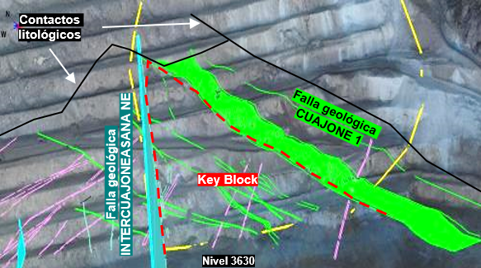

**3.2. Activación de TARP específico**

Durante el minado del banco 3630, el monitoreo de los taludes mostró un cambio de tendencia en la velocidad de deformación, superando el umbral de alerta roja de acuerdo al TARP general (ver Tabla N°01) cuando la pala minaba el sector sensible (Key block), implementándose así un TARP específico (Plan de Respuesta de Acción Inmediata) en base al tiempo de pronóstico de colapso el cual garantizar contar con tiempo suficiente para lograr la evacuación efectiva ante un potencial proceso de colapso.

**Tabla N° 01. Umbrales de alerta TARP general**

|  |  |  |
| --- | --- | --- |
| **TARP Monitoreo Predictivo** | | |
| **Condición de Alerta** | **Velocidad** | **Acción** |
| **Condición Verde** | ***0 – 2 mm/h*** | **Operación normal** |
| **Alerta Geotécnica Amarilla** | ***2 – 3 mm/h*** | **Evaluación de controles** |
| **Alerta Geotécnica Naranja** | ***3 – 4 mm/h*** | **Preparación para evacuación** |
| **Alerta Geotécnica Roja** | ***> 4 mm/h*** | **Evacuación** |

Se debe entender como “superar” los umbrales, como el tiempo mínimo requerido para evacuar a las personas y equipos cuando existe un cambio entre el umbral por ejemplo naranja a roja.

Con el nuevo TARP específico en base al tiempo de pronóstico de colapso (ver Tabla N°02), se definieron acciones a llevar a cabo ante la superación de los umbrales.

**Tabla N° 02. Umbrales de alerta TARP específico**

|  |  |  |
| --- | --- | --- |
| **F02 TARP ESPECIFICO** | | |
| **Condición de Alerta** | **Pronóstico de colapso** | **Acción** |
| **Condición Verde** | ***0 – 2 mm/h*** | **Operación Normal** |
| **Alerta Geotécnica Amarilla** | ***6 h – 4 h*** | **Observación** |
| **Alerta Geotécnica Naranja** | ***4 h – 3 h*** | **Prepárense para evacuación** |
| **Alerta Geotécnica Roja** | ***< 3 h*** | **Evacuación** |

**Figura N° 03: Esquema a seguir según TARP**

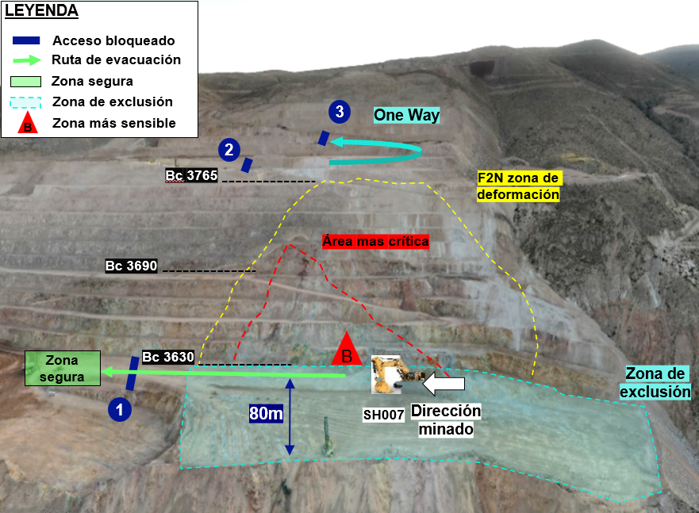

**TARP Alerta Amarilla**

* CCGeotecnico (centro de control geotecnico) enviará polígonos de la zona de alerta, zona de exclusión y zona segura al Builder de turno.
* El Builder deberá subir los polígonos de zona segura y riesgo al Min estar con los siguientes mensajes de alerta:
  + ***“Zona de Alerta Geotécnica F2N”***
  + ***“Alerta_Amarilla_Zona_de_Exclusión”***
  + ***“Zona Segura”***
* El supervisor de geotecnia/Operaciones Mina debe corroborar la implementación de la zona de exclusión y validar la cantidad de personas y equipos dentro del área afectada.
* El personal de piso dentro de la zona de exclusión deberá de EVACUAR de inmediato a la zona segura asignada.
* Únicamente los equipos de minado continúan con su tarea, equipos ajenos al minado deben evacuar.
* Estar atentos ante una posible alerta naranja.

**TARP Alerta Naranja**

* Builder debe cambiar el mensaje de la zona de exclusión a:

“Alerta_Naranja_Zona_de_Exclusión”

* Dentro del área de exclusión solo puede continuar con los trabajos la pala SH007, su equipo de limpieza, camiones autónomos y la perforadora Autónoma.
* Se activa el bloqueo del acceso a la rampa superior (punto 2) y el acceso del nivel 3630 (punto 1), para que no ingresen equipos ajenos al minado como es cisternas, tractor, camionetas y otros.
* Se activa de manera preventiva el one way, quedando habilitado el carril en dirección hacia la fase 4 Norte (Punto 3) hasta que se regrese a alerta amarilla o geotecnia de campo realice su evaluación y/o levante la condición.
* Si se verifica un aumento crítico en la aceleración donde el tiempo de respuesta disminuya se evacuará el personal en la camioneta asignada por el Supervisor de Operaciones (Mina Norte).

**TARP Alerta Roja**

* Builder debe cambiar el mensaje de la zona de exclusión “Alerta_Roja_Zona_de_Exclusión”
* La pala, camiones, equipos auxiliares y la perforadora deben de EVACUAR hacia la cresta a una distancia mínima de 80 m respecto al toe del talud del nivel 3630 y luego retirarse hacia la zona segura por la rampa auxiliar.
* Si se verifica un aumento critico en la aceleración donde el tiempo de respuesta disminuya se evacuará el personal en la camioneta asignada por el Supervisor de Operaciones (Mina Norte).
* Ningún equipo o persona debe ingresar a la zona de exclusión.
* El supervisor de Operaciones (Mina Norte) debe asegurar la evacuación de acuerdo con el TARP y si presentase algunos inconvenientes durante la evacuación de los equipos, comunicará de inmediato a toda la operación mediante vía radial y tomar acciones inmediatas al respecto.
* El supervisor de Operaciones (Mina Norte) debe asegurar la evacuación de acuerdo con el TARP y si presentase algunos inconvenientes durante la evacuación de los equipos, comunicará de inmediato a toda la operación mediante vía radial y tomar acciones inmediatas al respecto.

**3.3. Secuencia de minado del sector en deformacion**

En base al comportamiento observado durante el minado del talud dentro del sector sensible “Key Block”, se planteó una estrategia de minado, del material remanente del banco 3630, de tal manera que permita una evacuación eficiente en el caso de que se activara la alerta roja según el pronóstico de colapso.

**Figura N° 04: Estrategia de minado del sector sensible**

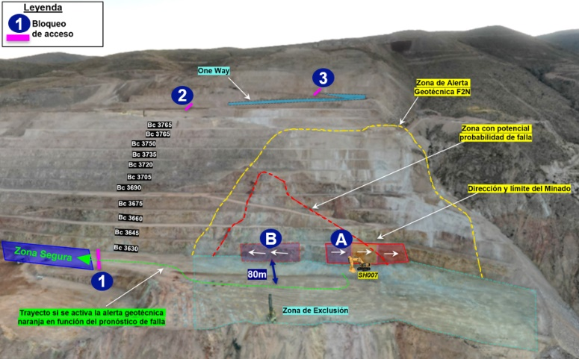

* El minado en la zona A de la pala será en la dirección de Oeste a este como se muestra en la imagen.
* El minado en la zona B de la pala será en la dirección de Este a Oeste como se muestra en la imagen. La Zona B se deberá minar de día ya que según evaluaciones es la zona que puede acelerar la deformación de todo el sector.
* El cambio en el sentido de la dirección de minado de la pala está sujeto a la evaluación Geotécnica con el Ingeniero Geotécnico, Centinela de monitoreo y Supervisor de operaciones (Mina Norte).

**3.4. Asentamiento del sector inestable**

Mientras el minado del material remanente del banco 3630 dentro del sector sensible se llevaba a cabo siguiendo el TARP específico y estrategia de minado, el 30-07-2024 a las 3:30 hr el centro de control geotécnico lanza la alerta roja con pronóstico de colapso para el día 01-08-2024 a las 22:50 hr, activándose todos los protocolos de acuerdo al TARP específico.

**Figura N° 05: Gráficas de velocidad y desplazamiento del evento de asentamiento**

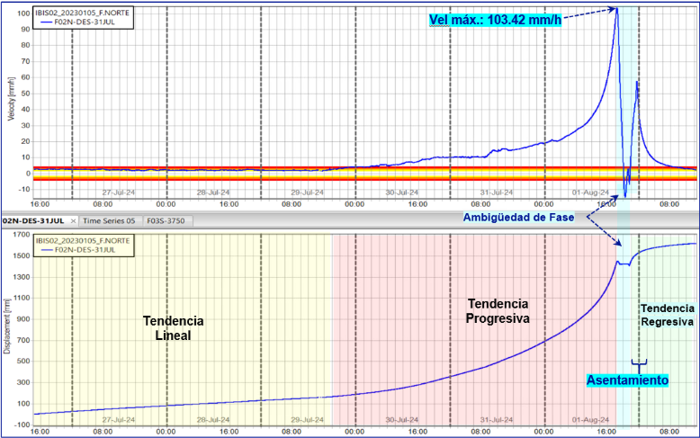

Finalmente, el asentamiento multibanco, 10 bancos entre los niveles 3630 al 3780, ocurrió entre las 22:00 hr y las 23:30 hr del día 01-08-2024 con una diferencia de 50 min con respecto al pronóstico de colapso. ( dicha mención no sugiere la posibilidad de mejorar los tiempos de evacuación y solo indica la precisión del calculo predictivo)

El evento no llegó a deslizar, solo a asentarse (colapso controlado) ente 5 y 15 metros aproximadamente, por lo que este sector continuó en observación, no se evidencia derrame en el nivel 3630 debido a que parte del material pudo ser contenido en la rampa auxiliar del nivel 3660.

**Figura N° 06: Condición post asentamiento (02-08-2024)**

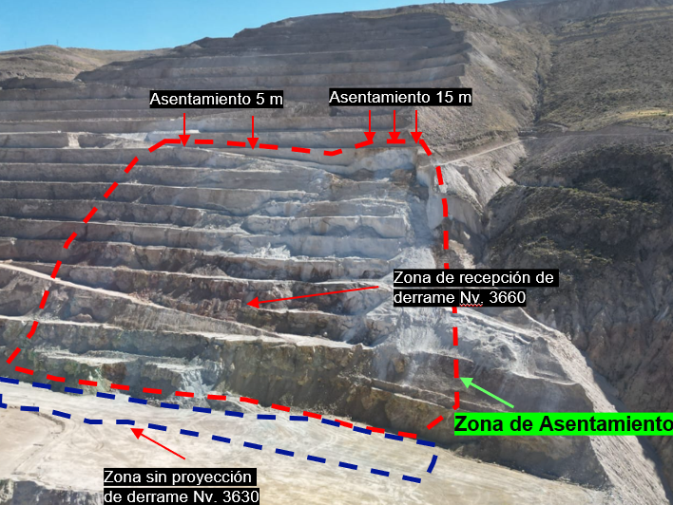

El ángulo global del sector antes del asentamiento fue de 38°, lo que contribuyó a que no se genere un largo de derrame en la base del asentamiento, debido a que dicho ángulo global se asemeja al ángulo de reposo de materiales deslizados, alcanzando el equilibrio sin generar un cono de deslizamiento considerable.

La eficiencia de la gestión de este evento que afectó 10 bancos, se evidencia en los cero daños causados a personas y equipos, corroborando así el buen manejo de riesgos y el uso de la experiencia adquirida en la gestión de otras inestabilidades ocurridas en el sector norte del tajo.

**3.5. Plan de acción**

Si bien el asentamiento permitió un primer acercamiento en el entendimiento del comportamiento de los materiales del sector afectado, fue necesario diseñar una serie de acciones que permitan caracterizar con mayor detalle el sector afectado:

Las acciones que conformaron el plan fueron:

* Perforación de sondajes geotécnicos.
* Ensayos de laboratorio de muestras extraídas de los sondajes.
* Calibración del modelo 3D para análisis de estabilidad mediante el método de equilibrio límite y métodos numéricos.
* Análisis 2D de propuestas de diseño.
* Análisis de largo de derrame.
* Análisis de estabilidad 3D.

**3.6. Propuestas de estabilización y análisis de estabilidad**

**3.6.1 Back análisis**

El asentamiento ocurrido ha proporcionado un valioso laboratorio natural que permitió ajustar los parámetros geotécnicos mediante back análisis. Esta información resultó clave para el rediseño y gestión del riesgo en el minado de los 3 bancos inferiores hasta el nivel 3585 donde se encuentra la rampa que desacopla la altura del talud mejorando su estabilidad.

**3.6.2 Análisis de estabilidad con propiedades calibradas**

Se desarrollaron los primeros análisis de estabilidad con propiedades calibradas que incluyeron los nuevos hallazgos de los modelos geológico y estructural. Los resultados mostraban que el talud minado siguiendo el diseño original hasta el nivel 3585, no mantenía el equilibrio con factores de seguridad cercanos pero menores a 1.

Se propone 3 opciones de diseños para minar el sector inestable hasta la rampa del nivel 3585. La configuración del diseño que finalmente fue implementado contempla un IRA de 34° en los 3 últimos bancos por minar (hasta la rampa) y un ángulo global de 36°, que no varía en demasía (23m de desplazamiento) con respecto al diseño original, en comparación con las otras dos propuestas que se desplazaban más de 30m, permitiendo recuperar así la mayor cantidad de cobre fino posible. Los factores de seguridad obtenidos del análisis 2D mostraban que el talud se mantendría en equilibrio con factores de seguridad mayores a 1.

Con la experiencia de la gestión de inestabilidad exitosa del asentamiento de 10 bancos, se decidió seguir el diseño (23m de desplazamiento) con factores de seguridad mayores pero cercanos a la unidad, de tal manera de gestionar la posible inestabilidad que se generaría al minar los 3 bancos hasta llegar a la rampa, es decir, se esperaría que el talud se deforme lentamente y ante un posible fallo ocurriría un asentamiento sin generar un largo de derrame considerable.

Esto se sustentó con los análisis de largo de derrame, cuyos cálculos mostraba que una posible colapso de talud generaría 2m de derrame.

**3.6.3 Análisis de estabilidad con propiedades obtenidas de ensayos de laboratorio**

A partir de los ensayos de laboratorio se desarrollaron nuevamente los análisis de estabilidad 2D y 3D con los métodos de equilibrio límite y numérico, obteniéndose que los factores de seguridad, desplazamientos e indicadores de plasticidad cumplen con la condición de estabilidad para el diseño propuesto.

**Figura N° 06: Análisis de estabilidad 3D del diseño propuesto mediante equilibrio límite**

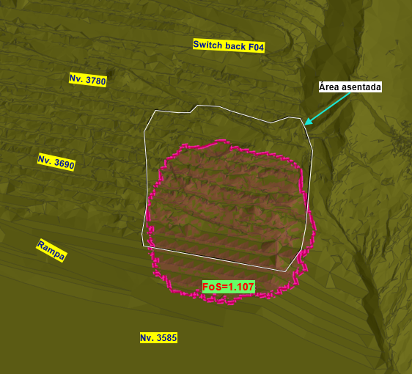

**Figura N° 07: Análisis de estabilidad 3D con métodos numéricos**

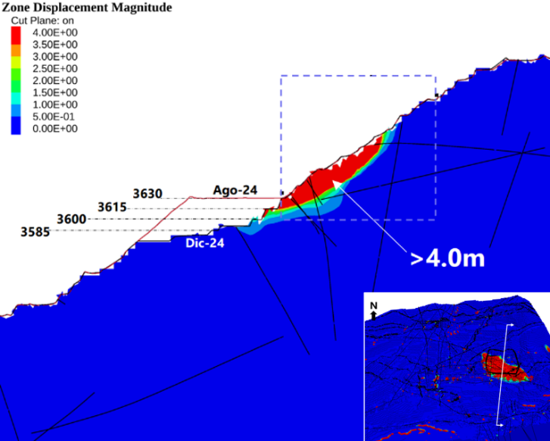

**3.7. Controles Geotécnicos Operativos para el Minado**

Con el objetivo de cuidar los taludes en el sector inestable se aplicaron los siguientes controles operativos:

* Desconfinamiento progresivo de talud Minado desde la cresta hacia la cara de talud. (Ver Figura N° 08)
* Perfilado de taludes y eliminación de condiciones.
* Perforación de pre-corte y/o filtros con Smartroc cada 2m.
* Voladuras con cara libre efectiva o generación de estas para disparos de proyectos de voladura.

**Figura N° 08: Secuencia de minado sector este Fase 2**

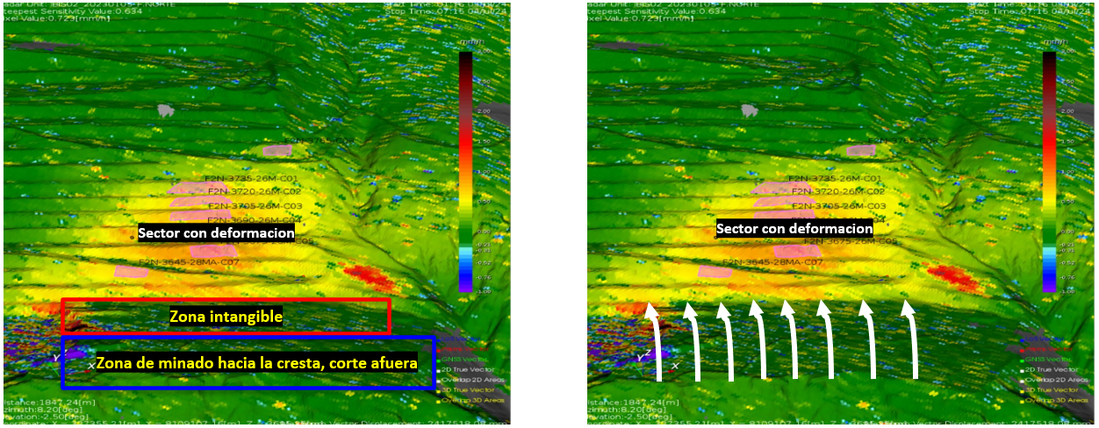

Finalmente se logró minar, los tres bancos inferiores hasta la rampa según el diseño propuesto, sin asentamiento adicional, resultando el talud como se muestra en la Figura N° 09.

**Figura N° 09: Resultado del minado exitoso de los 3 bancos por debajo de la zona asentada**

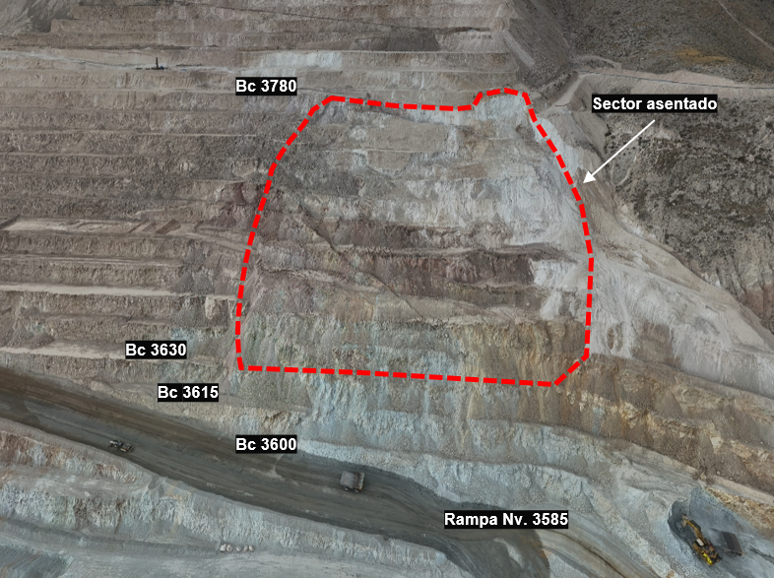

**4. Presentación y discusión de resultados**

El asentamiento masivo de 10 bancos desarrollado en el sector este de Fase 2 representó un evento de alto valor técnico, no solo por los desafíos operacionales que requirió, sino también por las oportunidades que ofreció para validar, ajustar y optimizar el modelo geotécnico en condiciones reales. Este tipo de eventos, lejos de considerarse solo como contingencias, deben entenderse como “laboratorios naturales” que permiten profundizar en la comprensión del comportamiento del macizo rocoso y sus mecanismos de deformación y colapso.

El asentamiento progresivo de 10 bancos constituyó una evidencia empírica que permitió desarrollar un back análisis robusto, con el cual se ajustaron los parámetros de resistencia. Este ajuste fue clave para evaluar las alternativas de diseño para el minado de los niveles inferiores, permitiendo una toma de decisiones informada, basada en el comportamiento real observado del talud.

Se evidenció que el modelo geológico original no consideraba la potencia y extensión real del tufo y la potencia de estructuras regionales, por lo que la actualización del modelo fue crucial para mejorar la precisión de los análisis. El rediseño del talud, con una configuración de IRA de 34° y ángulo global de 36°, permitió continuar el minado con un desplazamiento mínimo respecto al diseño original y un impacto controlado en la recuperación de cobre fino.

Además de que la respuesta operativa también fue ejemplar, el monitoreo geotécnico en tiempo real, junto con la implementación oportuna del TARP específico, permitió anticipar el evento de asentamiento y ejecutar protocolos de evacuación sin registrar daños a personas ni a equipos. La gestión integrada entre geotecnia, operaciones y monitoreo fue fundamental para lograr estos resultados.

El uso de análisis de estabilidad tridimensionales con propiedades calibradas y de laboratorio otorgó un respaldo adicional al diseño implementado, confirmando su estabilidad con factores de seguridad mayores pero cercanos a 1. Esto valida el enfoque de que se puede convivir con inestabilidades controladas, siempre que existan herramientas adecuadas de monitoreo, pronóstico y evacuación.

**5. Conclusiones**

* La gestión eficaz de inestabilidades en taludes requiere un enfoque multidisciplinario que combine monitoreo geotécnico continuo, interpretación estructural detallada y planificación operativa adaptativa.
* La implementación de un TARP específico permitió gestionar de forma segura la inestabilidad, garantizando la continuidad operacional sin comprometer la seguridad.
* El pronóstico de colapso permite mejorar el conocimiento del comportamiento geomecánico del macizo Rocoso.
* El trabajo demuestra que es posible convivir con ciertas condiciones de inestabilidad si se implementan estrategias de control adecuadas, lo cual es fundamental para el desarrollo sostenible de la operación minera.

**6. Referencias bibliográficas**

* Broadbent, C.D. and Zavodni, Z.M. (1982), 'Influence of rock structure on stability', Stability in Surface Mining, Volume 3, Society of Mining Engineers, Chapter 2.
* Brox, D. and Newcomen, W. (2003), ‘Utilizing strain criteria to predict highwall stability performance’, ISRM 2003 – Technology roadmap for rock mechanics, South African Institute of Mining and Metallurgy.
* Call, R.D. (1982), 'Monitoring Pit Slope Behavior', Stability in Surface Mining, Volume 3, Society of Mining Engineers, Chap. 9.
* Call, R.D. Cicchini, P.F., Ryan, T.M. and Barkley, R.C. (2001), 'Managing and Analyzing Overall Pit Slopes', Proceedings, Slope Stability in Surface Mining, (Hustrelid, McCarthur and van Zyl eds.) SME. pp 39 – 46.
* CANMET (1977). Canada Centre for Mineral and Energy Technology. Pit Slope Manual. Publ. 77-15, Chapter 8. 188 pp.
* Dick GJ (2013) Development of an early warning time-of-failure analysis methodology for open pit mine slopes utilizing the spatial distribution of ground-based radar monitoring data. M.A.Sc thesis, The University of British Columbia, Vancouver, BC
* Federico A, Popescu M, Elia G, Fidelibus C, Interno G, Murianni A (2012) Prediction of time to slope failure: a general framework. Environmental Earth Science 66(1):245–256
* Feltus, W. R. (1993). An empirical concept for open pit slope monitoring, in Proceedings of the Australian conference on geotechnical instrumentation and monitoring in open pit and underground mining, Kalgoorlie, Western Australia, 21-23 June 1993 / ed. by Szwedzicki T. - Rotterdam: Balkema, 1993. – 149-154 pp.
* Flores, G. and Karzulovic, A. (2001), 'The Role of the Geotechnical Group in an Open Pit: Chuquicamata Mine, Chile', Proceedings, Slope Stability in Surface Mining, (Hustrelid, McCarthur and van Zyl eds.) SME. pp 141 – 152
* Fukuzono, T. (1985). A new method for predicting the failure time of slopes. Proceedings, 4th International Conference & Field Workshop on Landslides, Tokyo, pp 145–150
* Kennedy BA (1972) Methods of monitoring open pit slopes. In: Proceedings of 13th symposium on rock mechanics, Urbana, pp 537–572
* Kennedy BA, Niermeyer KE (1970) Slope monitoring system used in the prediction of a major slope failure at the Chuquicamata Mine, Chile. In: Proceedings of symposium on planning open pit mines, Johannesburg, pp 215–225
* Kennedy BA, Niermeyer KE, Fahm BA (1969) A major slope failure at the Chuquicamata Mine, Chile. Min Eng AIME 12(12):60
* Hoek E, Bray J (1977) Rock slope engineering. The Institution of Mining and Metallurgy, London.
* Martin, D.C. (1993), 'Time Dependant Deformation of Rock Slope'. PhD Thesis, Univeristy of London.
* Mercer, K.G. (2007), 'Time dependent deformational behaviour of usnupported rock slopes', Australian Centre for Geomechanics Newsletter, December 2007, pp 9 – 11.
* Mercer, K.G. (2006), 'Investigation into the time dependenet deformation behaviour and failure mechanisms of unsupported rock slopes based on the interpretation of observed deformation behaviour', PhD Thesis, University of the Witwatersrand.
* Sullivan, T.D. Understanding pit slope movements, in Geotechnical Instrumentation and Monitoring in Open Pit and Underground Mining, T.Szwedzicki (ed.), Balkema, 1993. pp.435-445.
* Piteau, D.R. (1970). Geological Factors Significant to the Stability of Slopes Cut in Rock. Symposium on the Theoretical Background to the Planning of Open Pit Mines with Special Reference to Slope Stability. A.A. Balkema. pp. 55-71.
* Newcomen W, Dick G (2015) An update to strain-based pit wall failure prediction method and a justification for slope monitoring. Proceedings, Slope Stability 2015, Cape Town, pp 139–150
* Terzaghi K (1950) Mechanism of landslides. In: Application of geology to engineering practice (Berkey volume). Geological Society of America, New York, pp 83–123
* Zavodni, Z.M. Time-dependent movements of open pit slopes, in Slope stability in surface mines, Hustrulid and others (eds), SME, 2000. pp. 81-87.
* Zavodni, Z. M. Broadbent CD (1980). Slope failure kinematics. Bulletin, Canadian Institute of Mining 73(816):69–74
* John Read, Peter Stacey (2009)-Guidelines for Open Pit Slope Design-CRC Press.

Edgar Andrés Contreras Modesto (1)

Reseña profesional

Con 12 años de experiencia en el rubro minero, en empresas como Minera Barrick Misquichilca (Mina Pierina), Glencor (Los Quenuales), Marcobre (Mina Justa) y Anglo American Quellaveco. Ingeniero de minas de la UNMSM con especialización en geotecnia.

Newton Jonaz Huamaní Ojeda (2)

Reseña profesional

Con 10 años de experiencia en la industria minera, en empresas como: Buenaventura, Hudbay Perú (Mina Constancia) y Anglo American Quellaveco (Mina Quellaveco). Ingeniero de Minas de la UNSA especializado en geotecnia.

Gisber Mamani Colca (3)

Reseña profesional

Con 10 años de experiencia en la industria minera, en empresas como: Hudbay Perú (Mina Constancia) y Anglo American Quellaveco (Mina Quellaveco). Ingeniero de Minas de la UNSA especializado en geotecnia